
ООО «Управляющая Компания «Финансовая Перспектива»
ОГРН: 1127847297478; ИНН: 7805590429; КПП: 780501001
198216, город Санкт-Петербург, проспект Народного Ополчения,
дом 10, литера А, помещение 159 Н
Тел.: 8 (812) 309-54-94, www.financial-perspective.ru, info@uk-fp.ru
расчетный счет:40702810855000018634 в СЕВЕРО-ЗАПАДНОМ БАНКЕ ПАО СБЕРБАНК;
корр. счет: 30101810500000000653; БИК: 044030653

Исх.№______ от «19» сентября 2024г. | ЗАКАЗЧИКУ из Н/Н для:  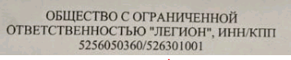

ООО «УКФП», в рамках исполнения ДОГОВОРА № ________ от «____» _____ 2023г. на оказание комплексных консультационных услуг, направляет письменную консультацию по поставленным вопросам.

- Уведомление о вызове на 26.09.2024 (15:30) в налоговый орган налогоплательщика № 08-10/4070 от 09.09.2024, выставленное МИФНС №21 по Нижегородской области в адрес ООО "ЛЕГИОН" (ИНН/КПП 5256050360/526301001) для дачи пояснений в соответствии с пп4. п1. ст.31 НК РФ.

Комментарии:

Налоговики на основании подпункта 4 пункта 1 статьи 31 НК имеют право вызывать к себе налогоплательщиков для дачи пояснений. Чтобы налоговики не путались, заполняя уведомления на вызов, для них ФНС России разработало специальный справочник.
В уведомлении обязательно должно быть:
• основание вызова (уплата налогов, налоговая проверка, другие случаи);
• вид области контроля (КНП, ВНП, вне рамок проверок и т.д.);
• для дачи пояснений по какому вопросу вызывается налогоплательщик с конкретизацией мотива вызова.

Справочник оснований и причин вызова был доведен до сведения территориальных налоговых органов письмом ФНС от 09.08.2022 № ЕА-4-15/10350.

Из Приложения к № ЕА-4-15/10350

ДАННЫЕ
ДЛЯ ФОРМИРОВАНИЯ СПРАВОЧНИКА ОСНОВАНИЙ ДЛЯ ВЫЗОВА НП
В НО В СООТВЕТСТВИИ С ПП. 4 П. 1 СТ. 31 НК РФ

N п/п | Основание в соответствии с подпунктом 4 пункта 1 статьи 31 НК РФ | Наименование области контроля для направления Уведомления | Формулировка в Справочнике
 |  |  | Основание (в т.ч. ссылка на документ, норму НК РФ) "для дачи пояснений по вопросу:" | Причины (уточняющая информация)
1 | 2 | 3 | 4 | 5
1 | в связи с налоговой проверкой | камеральная налоговая проверка | непредставления пояснений по Требованию о представлении пояснений (п. 3 ст. 88 НК РФ) от XX.XX.XXXX N XXXXXXXXXXX | Не представлены пояснения по следующим вопросам:  Перечисляются вопросы (информация) требующие пояснений.
 |  |  | выявленных налоговых рисков и операций, обладающих признаками, влекущими неуплату (неполную уплату) налогов (сборов, страховых взносов) | - по взаимоотношениям с контрагентом (наименование контрагента ИНН/КПП, налоговый (отчетный) период, реквизиты счета-фактуры (УПД))  - иное (указывается вид риска)

В своем уведомлении МИФНС №21 по Нижегородской области указывает в качестве оснований для вызова:
№ 08-10/4070 от 09.09.2024
Налоговая декларация по налогу на добавленную стоимость (первичная декларация)
От 25.07.2024 за 2 квартал,2024

для дачи пояснений по вопросу:
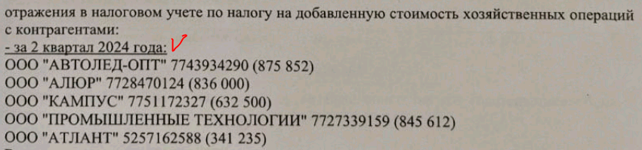

Таким образом, фактически для вызова (согласно справочника) Инспекцией указано проведение КНП первичной декларации по НДС за 2 квартал 2024 (срок проверки с 25.07.2024 по 25.09.2024, если не будет продлена по решению на еще 1 месяц), в связи с установлением использования в деятельности ООО "ЛЕГИОН" (ИНН/КПП 5256050360/526301001) организаций, не осуществляющих реальной финансово-хозяйственной деятельности, с целью завышения сумм налоговых вычетов по налогу на
добавленную стоимость, путем заключения договоров с такими организациями.
В нарушение ст. 171 НК РФ сумма неправомерно заявленных налоговых вычетов по налогу на добавленную стоимость за 2 кв. 2024 г. составляет 3 531 199 руб.

Таким образом, уведомление № 08-10/4070 от 09.09.2024, выставленное в адрес ООО "ЛЕГИОН", формально составлено с учетом требований ФНС России (но не приведены реквизиты счетов-фактур (УПД) по указанным контрагентам) , и в принципе подлежит исполнению (рекомендуем).

Согласно сложившейся практики, направление такого Уведомления предшествует проведению в Инспекции рабочего совещания/встречи.
Целью вызова является побуждение ООО "ЛЕГИОН" к самостоятельному представлению уточненной декларации по НДС за 2 кв. 2024г. и доплате в бюджет НДС в размере 3 531 199 руб., до окончания срока камеральной проверки (м.б. чтобы не составлять Акт проверки и не вести далее всю процедурную работу до вынесения решения о привлечении к налоговой ответственности).

Может быть, что Представителю ООО "ЛЕГИОН" даже вручат подготовленный Протокол рабочего совещания/встречи, в котором будет предложено (скорее всего в 10-ти дневный срок) представить свои пояснения и/или сдать уточненные декларации (исключив операции с указанными контрагентами), в противном случае пугая продлением КНП до 3-х месяцев и составлением Акта камеральной проверки,
А может быть пугая назначением в дальнейшем ВНП.

А чтобы Налоговая смогла взыскать суммы рисков за 4 кв.2024 выездная проверка может быть назначена не позднее декабря 2027 (Три года 2024-2025-2026 предшествующие 2027 году в котором будет назначена ВНП). Так что времени у Инспекции ещё достаточно мониторить ООО "ЛЕГИОН" и копить общую сумму рисков, достаточную для назначения ВНП.

ПОКА МОЖНО ОТСРОЧИТЬ ПОХОД, НАПРАВИВ, НАПРИМЕР, ТАКОЙ ОТВЕТ по ТКС (что скорее всего приведет к продлению камеральной проверки до 25.10.2024).

Образец ответа (отказа) на № 08-10/4070 от 09.09.2024

Исх.№___ от 00.09.2024  На № 08-10/4070 от 09.09.2024 | В МИФНС №21  по Нижегородской области
ПОЯСНЕНИЯ
к Уведомлению № 08-10/4070 от 09.09.2024

ООО "ЛЕГИОН" (далее-Общество), рассмотрев Уведомление №08-10/4070 от 09.09.2024 о вызове в налоговый орган для дачи пояснений, выставленное МИФНС №21 по Нижегородской области со ссылкой на подпункт 4 пункта 1 статьи 31 НК РФ, считает необходимым сообщить:

1. В соответствии с подпунктом 4 пункта 1 статьи 31 НК РФ налоговые органы вправе вызывать налогоплательщиков, плательщиков сборов или налоговых агентов для дачи пояснений в связи с уплатой (удержанием и перечислением) ими налогов и сборов либо в связи с налоговой проверкой, а также в иных случаях, связанных с исполнением ими законодательства о налогах и сборах.
Норма подпункта 4 пункта 1 статьи 31 НК РФ предполагает обязанность налогового органа четко обосновать мотивы вызова налогоплательщика, что подтверждается приложением № 2 к Приказу ФНС России от 07.11.2018 N ММВ-7-2/628@, согласно которому в уведомлении должно быть указано подробное описание оснований для вызова налогоплательщика.
ФНС России в рамках реализации единообразного подхода территориальных налоговых органов к заполнению формы уведомления о вызове налогоплательщика для дачи пояснений, направляемого в соответствии с подпунктом 4 пункта 1 статьи 31 НК РФ был сформирован справочник оснований и причин вызова (Письмо № ЕА-4-15/10350 от 09.08.2022).

2. Инспекция своим Уведомлением № 08-10/4070 вызывает представителя ООО "ЛЕГИОН" для дачи пояснений по вопросу:
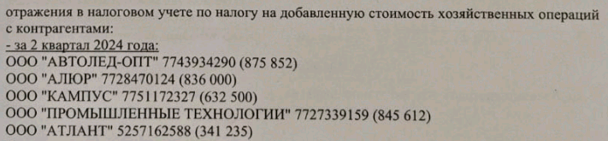

Несмотря на то, что в соответствии с указаниями ФНС России, изложенных в Письме № ЕА-4-15/10350 от 09.08.2022, текст Уведомления содержит вид области контроля (камеральная проверка декларации по НДС за 2 кв.2024), Уведомление не содержит реквизитов счетов-фактур (УПД) по поименованным контрагентам, но содержит неподтвержденные сведения (информацию) о том, что указанные контрагенты имеют признаки организаций, которые не ведут реальную финансово-хозяйственную деятельность.

ООО "ЛЕГИОН" отмечает по данному поводу следующее:
-Во-первых, в законодательстве о налогах и сборах отсутствуют такое понятие, как «сомнительный» или «проблемный» контрагент, «техническое звено» и т.п. Из уведомления не усматривается, в чем именно заключаются претензии конкретно к каждому контрагенту.
-Во-вторых, Обществу абсолютно непонятно, на каком основании налоговый орган полагает, что на ООО "ЛЕГИОН" лежит обязанность устранить налоговые расхождения (если допустить, что они имели место) посредством отказа от заявленных налоговых вычетов.
-В-третьих, Правила проведения камеральной налоговой проверки по НДС, установленные статьей 88 НК РФ, содержат прямой запрет на истребование у налогоплательщика каких-либо документов и пояснений (пункт 7 данной статьи). Обращаем внимание, что ст. 54.1 НК РФ не регулирует порядок проведения камеральных налоговых проверок и не расширяет допустимый объем истребуемых документов и информации, установленный п. 8 ст. 88 НК РФ (например, Постановление АС СЗО от 18.01.2021 N Ф07-15509/2020 по делу N А56-38742/2020).

В пункте 1 ОБЗОРА ПРАКТИКИ ПРИМЕНЕНИЯ АРБИТРАЖНЫМИ СУДАМИ ПОЛОЖЕНИЙ ЗАКОНОДАТЕЛЬСТВА О НАЛОГАХ И СБОРАХ, СВЯЗАННЫХ С ОЦЕНКОЙ ОБОСНОВАННОСТИ НАЛОГОВОЙ ВЫГОДЫ (утв. Президиумом Верховного Суда Российской Федерации «13» декабря 2023 года) отмечается, что неблагоприятные последствия неисполнения налоговой обязанности другими участниками оборота не могут быть возложены на налогоплательщика, который не знал и не должен был знать о допущенных этими лицами нарушениях.

На сервисе ФНС России «Прозрачный Бизнес», и в ЕГРЮЛ отсутствуют какие-либо записи о недостоверности сведений в отношении указанных юридических лиц.
Также отсутствуют сведения о налоговых правонарушениях и о публикации каких-либо сообщений в журнале «Вестник государственной регистрации».
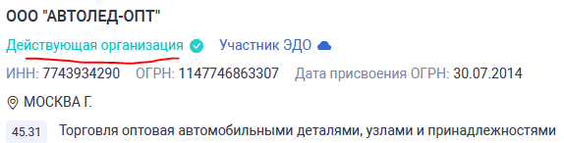
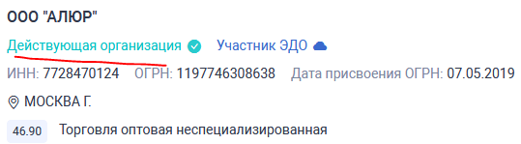
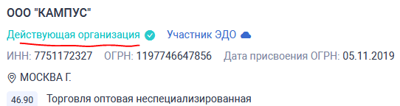
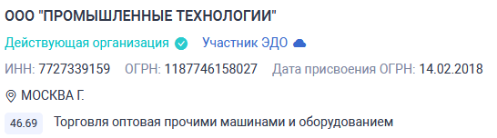
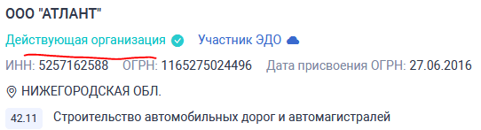

3. В целях соблюдения баланса между правом налогового органа уведомлением вызывать налогоплательщика для дачи пояснений и обязанностью Общества его исполнить, содержание уведомления должно однозначно свидетельствовать о том, что обязанность Общества явиться и представить пояснения возложена на него законно и у налогового органа действительно имелась необходимость в их получении.
В соответствии с подпунктом 11 пункта 1 статьи 21 НК РФ налогоплательщик имеет право не выполнять незаконные требования налоговых органов, не соответствующие Кодексу или иным федеральным законам.
Учитывая изложенное, Ваше Уведомление исполнению не подлежит.

С уважением,
Генеральный директор
ООО "ЛЕГИОН" _______________

- Требование о представлении пояснений № 08-10/14561 от 09.09.2024, выставленное МИФНС России №21 по Нижегородской области в адрес ООО "ЛЕГИОН" (ИНН/КПП 5256050360/526301001).

Требование выставлено на основании абз.1 п.3 ст.88 НК РФ в связи с камеральной налоговой проверкой первичной (номер корректировки 0) декларации по НДС за 2 квартал 2024.

Приводим образец пояснений на требование № 08-10/14561

Исх.№___ от __09.2024  На № 08-10/14561 от 09.09.2024 | В МИФНС №21  по Нижегородской области
ПОЯСНЕНИЯ
к Требованию, выставленному по п.3 ст.88 НК РФ

ООО "ЛЕГИОН" (далее-Общество), рассмотрев Требование МИФНС №21 по Нижегородской области (далее-Инспекция) № 08-10/14561 от 09.09.2024 о представлении пояснений, выставленному на основании п.3. ст.88 НК РФ при проведении камеральной налоговой проверки первичной (номер корректировки 0) декларации по НДС за 2 квартал 2024 года, считает необходимым сообщить следующее.

1.Основанием для направления данного требования Инспекцией послужили выводы, что при ведении финансово-хозяйственной деятельности во 2 квартале 2024г. усматриваются признаки нарушения ООО "ЛЕГИОН" положений ст. 54.1 НК РФ, регулирующих пределы осуществления прав по исчислению налоговой базы (суммы налога), по причине того, что
в рамках проведения камеральной налоговой проверки выявлены обстоятельства, свидетельствующие о неправомерно заявленных вычетах в общей сумме 3 531 199 рублей, по контрагентам, не осуществляющих реальной финансово-хозяйственной деятельности:
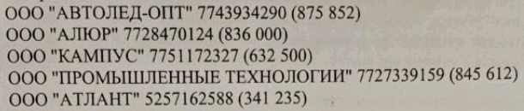

Однако, положения ст. 54.1 НК РФ не регулируют порядок проведения камеральных налоговых проверок, которые должны проводится по правилам ст.88 НК РФ.
Об этом свидетельствует и арбитражная практика. Так, например Арбитражный суд СЗО в своем Постановлении от 18 января 2021 г. по делу N А56-38742/2020 указал:
«Вместе с тем статья 54.1 НК РФ устанавливает пределы осуществления налогоплательщиком прав по исчислению налоговой базы и суммы налога. Ее положения не регулируют порядок проведения камеральных налоговых проверок и, соответственно, не могут трактоваться, как устраняющие ограничения, установленные пунктом 7 статьи 88 НК РФ, а равно, как расширяющие допустимый объем истребуемых документов, установленный пунктом 8 статьи 88 НК РФ.
Суд особо отметил, что согласно пункту 7 статьи 88 НК РФ при проведении камеральной налоговой проверки налоговый орган не вправе истребовать у налогоплательщика дополнительные сведения и документы, если иное не предусмотрено данной статьей или если представление таких документов вместе с налоговой декларацией (расчетом) не предусмотрено Кодексом».
Вопросы же поставленные в требовании № 08-10/14561 от 09.09.2024 свидетельствуют о попытке Инспекции обойти ограничения, установленные пунктом 7 статьи 88 НК РФ.

2.В ходе камеральной проверки декларация проходит автоматизированный контроль в системе АСК НДС, которая проверяет контрольные соотношения и сравнивает данные декларации с информацией, представленной другими налогоплательщиками.
Поскольку Обществом при подаче налоговой декларации по налогу на добавленную стоимость за 2 квартал 2024 года не заявлялось право на возмещение налога, то при проведении камеральной налоговой проверки налоговый орган не вправе истребовать у Общества дополнительные сведения и документы (основание: п.7 ст.88 НК РФ).
Пунктом 3 статьи 88 НК РФ предусмотрено, что, если камеральной налоговой проверкой выявлены ошибки в налоговой декларации (расчете) и (или) противоречия между сведениями, содержащимися в представленных документах, либо выявлены несоответствия сведений, представленных налогоплательщиком, сведениям, содержащимся в документах, имеющихся у налогового органа, и полученным им в ходе налогового контроля, об этом сообщается налогоплательщику с требованием представить в течение пяти дней необходимые пояснения или внести соответствующие исправления в установленный срок.
В приложении к требованию должны быть указаны операции, по которым выявлены расхождения, с указанием кода ошибки (основание: приложение к Письму ФНС России от 3 декабря 2018 г. N ЕД-4-15/23367@).
Таким образом, в случае, если запись об операции отсутствует в налоговой декларации контрагента, либо контрагент не представил налоговую декларацию по НДС за аналогичный отчетный период, либо контрагент представил налоговую декларацию с нулевыми показателями, либо допущенные ошибки не позволяют идентифицировать запись о счет-фактуре и, соответственно, сопоставить ее с контрагентом, то налоговый орган должен выставить требование с приложением, в котором должны быть указаны операции с кодом ошибки "1".
Следовательно, поскольку данное требование № 08-10/14561 от 09.09.2024 выставлено Обществу без приложения с выявленным кодом ошибки "1", либо иным, то утверждение Инспекции, что Обществом ООО "ЛЕГИОН" неправомерно заявлены налоговые вычеты по налогу на добавленную стоимость за 2 квартал 2024г. по указанным контрагентам – носит голословный характер, и противоречит положениям ст.88 НК РФ.

Обращаем внимание, что Налоговые органы обязаны соблюдать законодательство о налогах и сборах (пп.1 п.1 ст.32 НК РФ). Должностные лица налоговых органов обязаны действовать в строгом соответствии с настоящим Кодексом и иными федеральными законами (п.1 ст.33 НК РФ).

3.В соответствии с подпунктом 11 пункта 1 статьи 21 НК РФ налогоплательщик вправе не выполнять неправомерные акты и требования налоговых органов, иных уполномоченных органов и их должностных лиц, не соответствующие НК РФ или иным федеральным законам.

С уважением,
Генеральный директор
ООО "ЛЕГИОН" _______________

Заказчик (ООО "ЛЕГИОН") на основе предоставленной Исполнителем информации самостоятельно проводит оценку и направление в налоговый орган письменных пояснений по фактам, изложенным в требованиях и уведомлениях, без участия Исполнителя.

Финансовый директор ООО «УКФП» _____________________ Соколова И.Е.

